JARDÍN DE INFANTES Nº 35 “JOSÉ PEDRONI”
Entre Ríos 2654 – (3000) Santa Fe
Tel: 4572938
jardinpedroni@hotmail.com

EVALUACIÓN PLANIFICACIÓN (MARZO) “EL GATEO ES PRIMORDIAL PARA EL DESARROLLO”.
Docentes: Brusa María Belén y María Laura Marchi
Sala: Gateadores.
Año: 2020.
Fecha: 27-03-2020
Es para destacar la buena predisposición de las familias al leer la información y sugerencias enviadas por correo. En su mayoría realizan comentarios, envían fotos y realizan sugerencias sobre las actividades que se envió.
Lo que se planteo es seguir trabajando desde casa con la ayuda de sus familias para realizar logros, como el gateo.
Se le sugirió colocar elementos/juguetes que les gusten a sus hijos, ambientar con alfombra, almohadón, entre otros y acompañar con música.
Fotos enviadas por las familias.
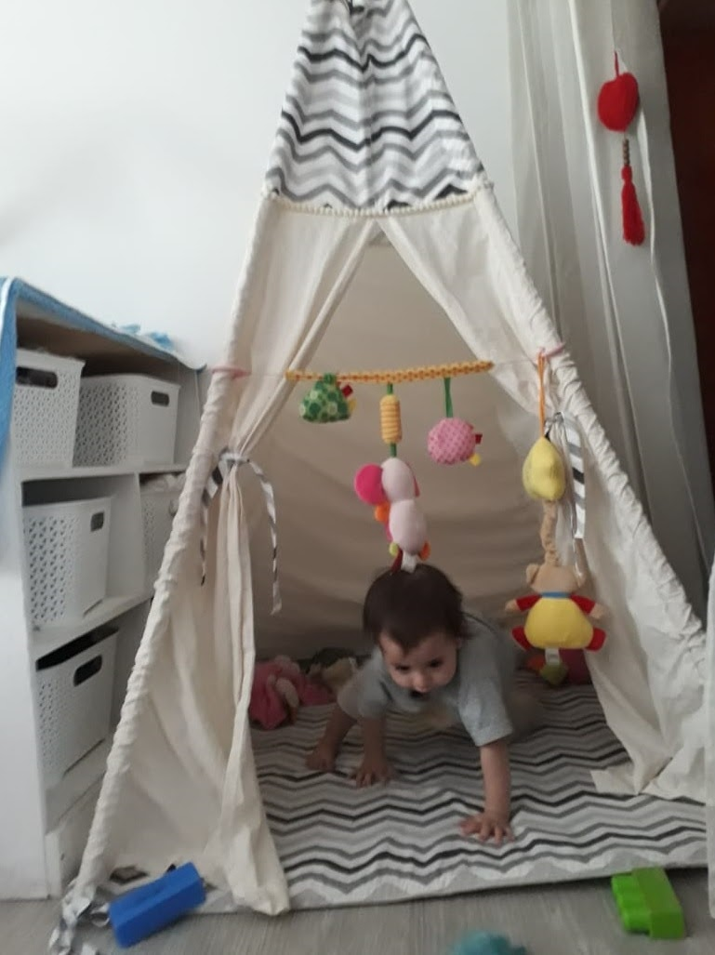

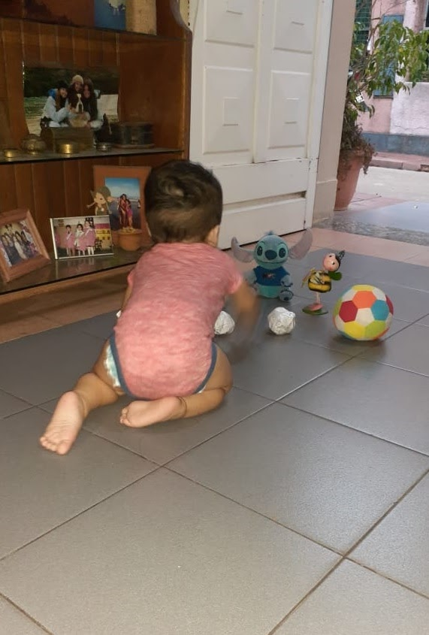 | 